7 “а» 15.04.2020г. Тема урока «Подготовка к контрольной работе “Сложение и вычитание десятичных дробей »

**Пример 1.** Подписать одну дробь под другой таким образом, чтобы запятая   
одной десятичной дроби оказалась под запятой, т.е. чтобы цифры  
одноименных разрядов были точно друг под другом;   
  
 Сложить (или вычесть) дроби поразрядно, начиная с младшего разряда;   
  
В полученном результате поставить запятую под запятыми обеих дробей.

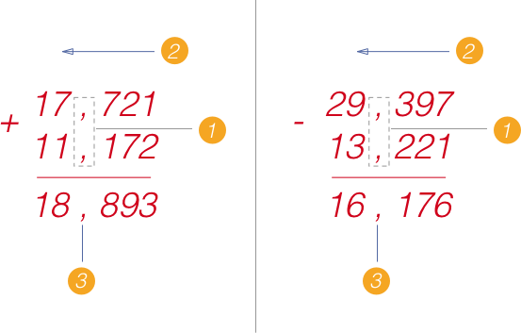

**Пример 2**. Сложить 3,45 и 7,368.

**Решение**. Выполняем сложение так, как выполняется сложение столбиком натуральных чисел. Для удобства, можно уравнять количество десятичных знаков в складываемых дробях:

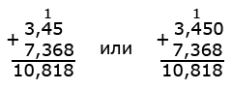

**Основные правила вычитания десятичных дробей**.

* Уравниваем количество знаков после запятой.
* Записываем десятичные дроби друг под другом так, чтобы запятые были друг под другом.
* Выполняем вычитание десятичных дробей, не обращая внимания на запятые, по правилам вычитания в столбик натуральных чисел.
* Ставим в ответе запятую под запятыми.

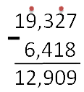

**При округлении дробной части** десятичной дроби пользуемся правилами округления.

1. Подчёркиваем цифру округляемого разряда.
2. Вертикальной чертой отделяем все цифры, стоящие справа от округляемого разряда.
3. Если справа от подчёркнутой цифры стоит цифра 0, 1, 2, 3 или 4, то подчёркнутую цифру оставляем без изменений, а все цифры после вертикальной черты отбрасываем.
4. Если справа от подчёркнутой цифры стоит цифра 5, 6, 7, 8 или 9, то к подчёркнутой цифре добавляем 1, а все цифры после вертикальной черты отбрасываем.

Округлим 41,958 до сотых.

округление десятичной дроби

Округлим 0,748 до десятых.

0,7|48 ≈ 0,7

**При округлении дробной части** десятичной дроби пользуемся правилами округления.

1. Подчёркиваем цифру округляемого разряда.
2. Вертикальной чертой отделяем все цифры, стоящие справа от округляемого разряда.
3. Если справа от подчёркнутой цифры стоит цифра 0, 1, 2, 3 или 4, то подчёркнутую цифру оставляем без изменений, а все цифры после вертикальной черты отбрасываем.
4. Если справа от подчёркнутой цифры стоит цифра 5, 6, 7, 8 или 9, то к подчёркнутой цифре добавляем 1, а все цифры после вертикальной черты отбрасываем.

Округлим 41,958 до сотых.

округление десятичной дроби

Округлим 0,748 до десятых.

0,7|48 ≈ 0,7

Сложение и вычитание дробей : http://math-prosto.ru

Сравнение дробей :https://www.youtube.com/watch?v=7T4yMDitlTM:

https://www.youtube.com/watch?v=O5DweoVftqo

Округление :https://www.youtube.com/watch?v=7T4yMDitlTM

Задание: Повторить правила сложения, вычитания, округления с десятичными дробями

№ 780